RECORRIDOS DE CAMPO

1.- Localización del Espacio Protegido.

Nombre y clave: ES4150087 Riberas del río Águeda

Localidad principal: Castillejo de Martín Viejo (Salamanca)

UTM centrales aproximadas: 697212, 4511916

Fecha de muestreo: 07-08-2014

2.- Descripción

El Espacio incluye un único tramo del río Águeda formado por un cañón fluvial de escarpadas laderas abruptas y cerradas, una zona muy agreste y aislada, con nidificaciones de cigüeña negra. Este Espacio forma un corredor entre los Espacios de Campos de Azaba y Campos de Argañán con Arribes del Duero. La superficie que engloba el Espacio la define el cauce del río más una anchura de 200 m. a cada margen.
Este Espacio cuenta con la presencia de una pareja de Cigüeña negra (Ciconia nigra), la presencia de nutria (Lutra lutra), y en los tramos fluviales cuenta con buenas poblaciones de distintas especies de peces continentales, destacando el calandino (Squalius albunoides) y la posible presencia de anguila (Anguilla anguilla). Además de poblaciones de náyades, como Anodonta y Unio.

3.- Puntos de aplicación de índices.

En este Espacio se ha realizado una descripción del único tramo fluvial que se incluye en este Espacio.

3.1. Características generales. UTM: 697634, 4507733.
1.- Se trata de un tramo sinuoso, próximo a la localidad de Castillejo de Martín Viejo. La franja de vegetación de ribera a los lados del cauce es muy estrecha debido a las características del relieve, de laderas encajonadas formadas por rocas.
2.- Descripción del valle: Valle cerrado tipo II, la vegetación natural de las laderas está predominantemente formada por matorral mediterráneo y árboles aislados de encinas.
3.- Descripción del cauce: Anchura del cauce varía entre 30 m. y 100 m., la anchura de la lámina de agua varía entre tramos de 3 m. y zonas de más de 48 m., la profundidad del bankfull es de 3 m. y de la lámina de agua 1,5 m. Esta variación en las dimensiones del cauce se debe a las características del relieve, pues se trata de una zona en la que podemos encontrar tramos de cañones con dimensiones menores y tramos más abiertos con anchuras del cauce mayores. La granulometría presenta la siguiente distribución 70% roca madre, 20% bolos y 10 % cantos. El sombreado del cauce es de un 30 %, se encuentran una proporción alta de refugios, la vegetación acuática y colgante llega a recubrir un 20 % del cauce.
La distribución de mesohábitats es de un 30 % rápido, 60 % corriente y un 10 % de tabla.
4.- Estado de las aguas: aguas con un grado de turbidez media-alta, con un recubrimiento de finos de un 40%.
5.-Alteraciones generales: Deterioro de las riberas
6.- Descripción de la ribera: Presenta dos bandas de vegetación, una banda más próxima al cauce formada por sauces y una serie de herbáceas acompañantes tifa y carrizo. Aunque también, en parches pequeños y discontinuos, se ha encontrado una primera banda de vegetación formada por fresnos dispersos. En la segunda banda, más alejada del cauce, hay ejemplares de fresnos dispersos. En la banda arbórea el grado de cobertura de las especies dominantes es de un 50%. El ancho de ribera, en las zonas donde hay, es de entre 5 a 12 m., las bandas de vegetación ribereña presentan una cobertura discontinua que depende del relieve y el sustrato.

Primera banda: Árboles dominantes: Fraxinus angustifolia y Salix alba. Arbustos dominantes: Salix atrocinerea

Segunda banda: Árboles dominantes: Fraxinus angustifolia.

7.- Valor del RQI.

Punto 1a- Coordenadas: 697634, 4507733, Castillejo de Martín Viejo. Valor 80. Bueno.

4.- Identificación y estado de los hábitats hídricos del Espacio Protegido.

En la ficha descriptiva de este Espacio se citan como hábitats ligados al medio hídrico los siguientes: 91B0, 91E0*, 92A0 y 6420.

No se cita ningún hábitat tipo río. Se incluyen tres hábitats de ribera, el 91B0, 91E0* y 92A0, y finalmente un humedal temporal tipo prado el 6420.

Se pueden incluir la mayoría de las formaciones de ribera a lo largo de este Espacio con el tipo de hábitat 92A0, formado por S. atrocinerea y S.alba, formación de riberadel tipo de las saucedas oligotrofas o sobre sustratos ácidos dentro del grupo de saucedas negras. En parches dispersos más pequeños y alternado con el hábitat 92A0, se encuentra en la primera banda de vegetación y algunas zonas en la segunda banda, el hábitat 91B0 formado por F. angustifolia. Durante el recorrido no se ha encontrado el hábitat tipo 91E0*, posiblemente pudiera encontrarse en zonas más encajonadas y de difícil acceso.

Además se han visto praderas y zonas de vegetación de herbáceas de gran talla que correspondieran con el hábitat 6420, pero este hábitat se encuentra muy disperso y ocupando parches de pequeña superficie.

Dentro de los hábitats tipo río, a pesar de que en la ficha descriptiva de este Espacio no se incluye ningún hábitat tipo río, los tramos de río del Espacio tienen las características del hábitat 3240.

5.- Revisión de los obstáculos.

Dentro de este Espacio hay cuatro obstáculos, pero únicamente uno impide ligeramente la circulación de caudales y que pueda ser infranqueable para algunos peces:

Obstáculo 1. Código 1129. Coordenadas UTM: 697737, 4509502; Río Águeda. Localidad Castillejo de Martín Viejo. Es un azud de mampostería, que se usaba para desviar agua hacia dos molinos, se encuentra abandonado y roto parcialmente. Actualmente se utiliza como zona para la pesca. Tiene 170 m. de largo, 1,5 m. de alto y 1,8 m. de ancho.
Es franqueable en algunos puntos donde se encuentra roto, no tiene dispositivo de paso. Crea un remanso aguas arriba de 1150 m.

6.- Conclusión sobre el estado de los hábitats del Espacio Protegido

Este Espacio cubre parte del río Águeda en un tramo lineal, formando un corredor entre los Espacios Arribes del Duero y Campo de Argañán. El valor principal de este Espacio es la presencia de cigüeña negra, poblaciones en buen estado de peces continentales y de náyades.
Ese Espacio presenta 4 obstáculos transversales, que no producen una alteración importante de la continuidad fluvial, todos están abandonados y son franqueables.

Respecto a la presencia de hábitats ligados al medio hídrico, el tramo fluvial presente se corresponde con las características del hábitat 3240, el cual no está incluido en la ficha descriptiva del hábitat. En cuanto a los hábitats de ribera, las formaciones vegetales coinciden mayoritariamente con el hábitat 92A0 y en menor proporción con el hábitat 91B0, esto corresponde con riberas mayoritariamente formadas por choperas y fresnedas. Se han podido localizar zonas en las que las formaciones de vegetación herbácea ligada al medio hídrico, puede calificarse como pertenecientes al hábitat 6420. La descripción del estado de los que se han detectado en la visita, es la siguiente:

- 3240. Ríos alpinos con vegetación leñosa en sus orillas de Salix elaeagnos. Por el tipo de sustrato dominante y las especies vegetales de las riberas, consideramos que la mayor parte de los tramos de río que hay en este Espacio, pertenecen al hábitat 3240, característico de tramos de montaña, aunque este Espacio se sitúa en zonas de baja altitud y el ecotipo en el que están incluidas las masas de agua de esta zona del río es el Ecotipo 15- Ejes mediterráneos-continentales poco mineralizados. Los obstáculos que hay en el tramo de río incluido en el Espacio son pocos, y además de pequeño tamaño, por lo que no producen una alteración morfológica significativa. Sin embargo, este río aguas arriba cuenta con numerosos obstáculos, que si pueden producir alteraciones de tipo hidrológico y morfológico, que repercuten en el funcionamiento del tramo incluido en el LIC.

- 92A0. Alamedas, olmedas y saucedas de las regiones Atlántica, Alpina, Mediterránea y Macaronésica. Dentro de las formaciones descritas e incluidas en este tipo de hábitat, dominan sobre todo las saucedas negras. Durante todo el recorrido se identifica como formación dominante en las riberas las saucedas, que incluyen el tipo arbóreo Salix alba, y sauces arbustivos como el Salix atrocinerea En algunas zonas, estas saucedas están acompañados por una segunda banda de vegetación formada por fresnos. El tramo donde se encuentran los hábitats 92A0, tiene poca superficie relativa en el conjunto de las riberas de este río, ocupando la banda de vegetación, una anchura de entre 5 a 12 m.

- 91B0. Fresnedas termófilas de Fraxinus angustifolia. Dentro de las comunidades que podrían incluirse en este hábitat, encontramos en este Espacio las que pertenecen al tipo de las Fresnedas de ribera, dominadas por Fraxinus angustifolia. Este hábitat se encuentra presente tanto en la primera banda de vegetación riparia en parches discontinuos y alternados con el hábitat 92A0, como en la segunda banda con ejemplares dispersos.

- 6420. Prados húmedos mediterráneos de hierbas altas del Molinion-Holoschoenion. Estas comunidades se han encontrado en zonas próximas a las riberas, ligadas a zonas con freatismo temporal.

Dentro del grupo de las alteraciones más frecuentes en los ríos y sus riberas, consideramos que en este Espacio y afectando a los hábitats que se encuentran incluidos en él, se pueden destacar las siguientes.

- Deterioro de las riberas. La vegetación riparia de este Espacio, se encuentra alterada y reducida, debido a la fuerte presión ejercida por el ganado, que han eliminado gran parte de la ribera y en algunos tramos la han hecho desaparecer por completo.

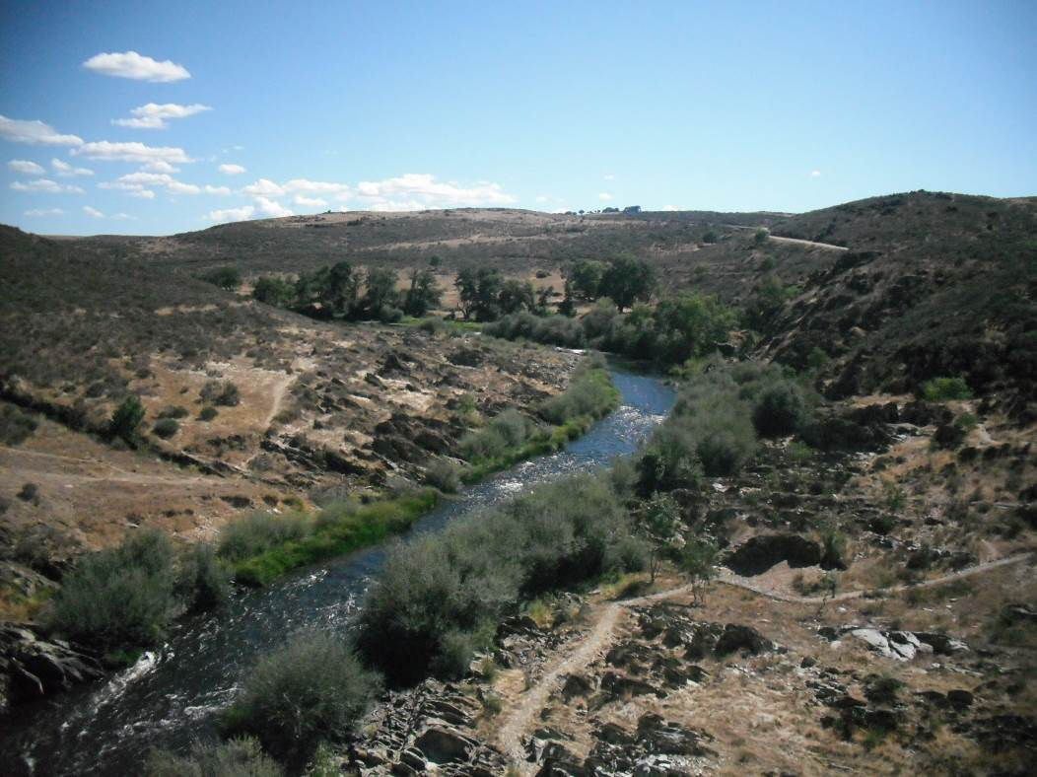
Figura 1. Cauce río Águeda. Localidad Castillejo de Martín Viejo. La vegetación de ribera está formada por S. alba y S. atrocinera (92A0), al fondo se observa una segunda banda de vegetación riparia formada por fresnos (91B0). En las laderas domina el matorral mediterráneo.

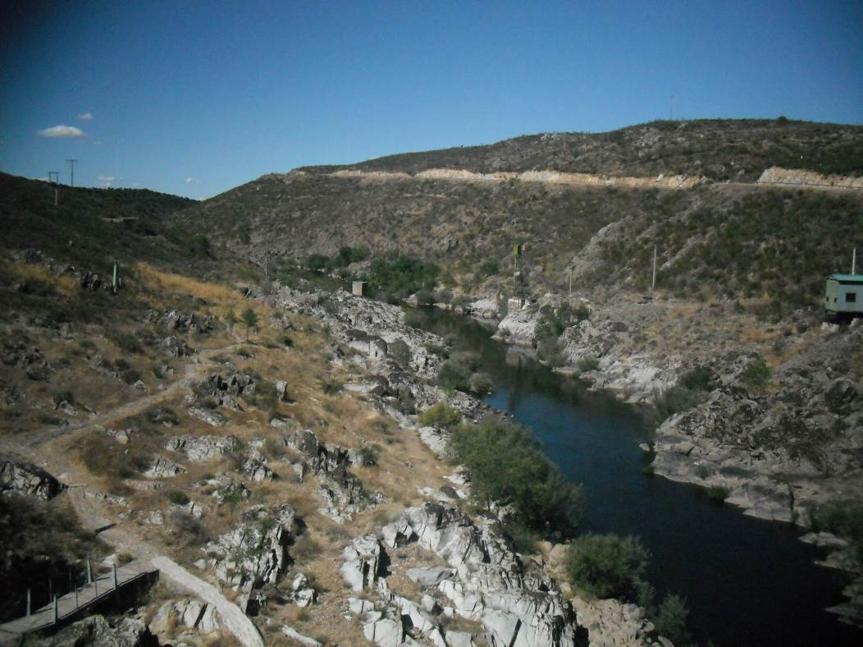

Figura 2. Cauce río Águeda. Localidad Castillejo de Martín Viejo. La vegetación de ribera está limitada por la presencia de un sustrato dominado por roca madre, y el relieve encañonado del valle. Hábitat 92A0.
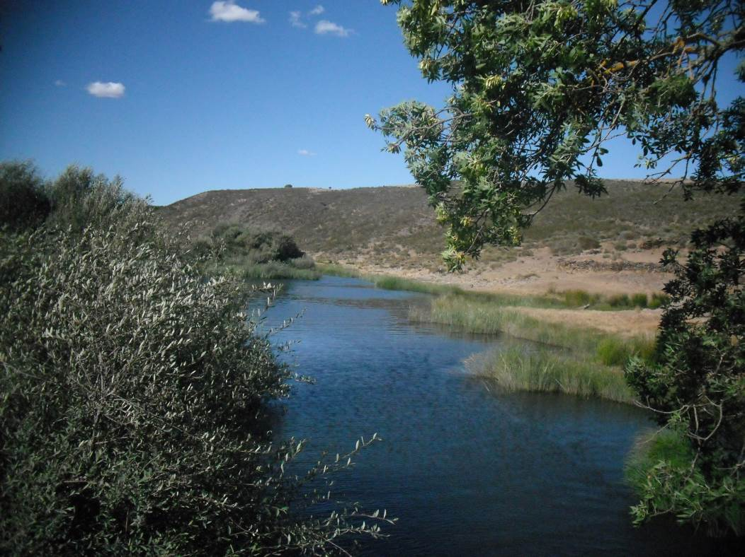

Figura 3. Cauce río Águeda. Localidad Castillejo de Martín Viejo. En el margen izquierdo del río se observa el hábitat 6420.

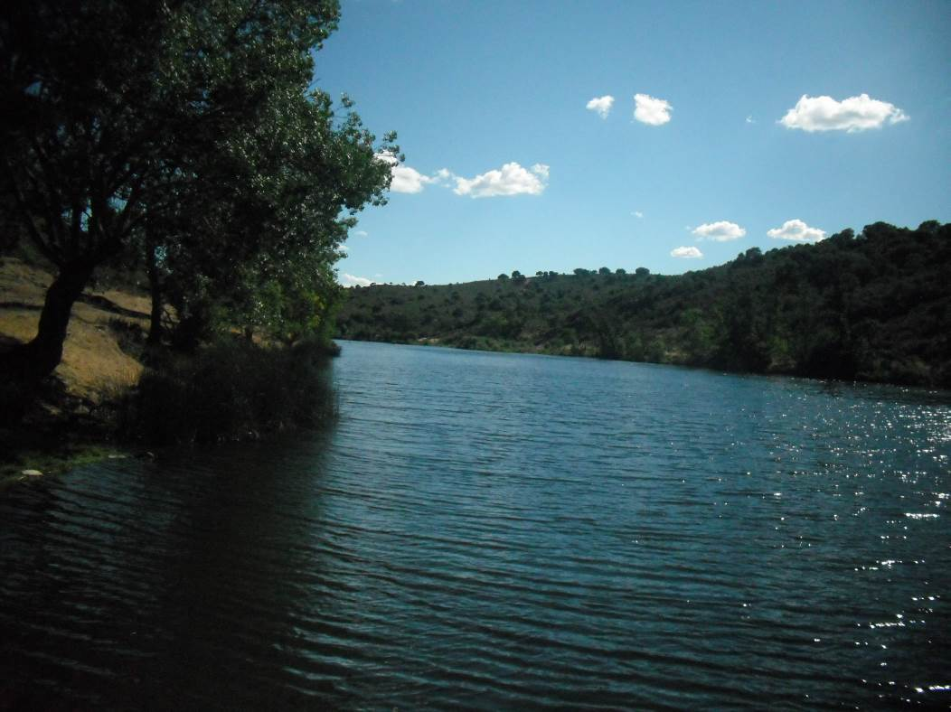

Figura 4. Río Águeda. Localidad: Castillejo de Martín Viejo. La primera banda de vegetación riparia está formada por el tipo 91B0, correspondiente a ejemplares de fresnos, esta franja no forma una banda continua, y los árboles se encuentran dispersos.

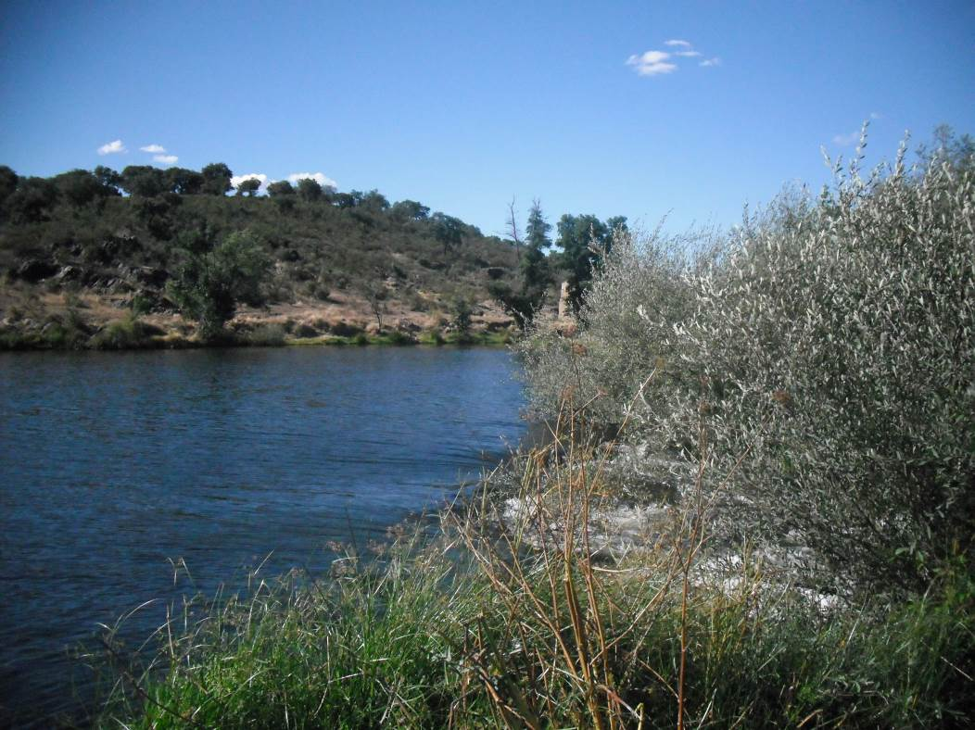

Figura 5. Río Águeda. Localidad: Castillejo de Martín Viejo. Vegetación de ladera formada por matorral mediterráneo y encinas.

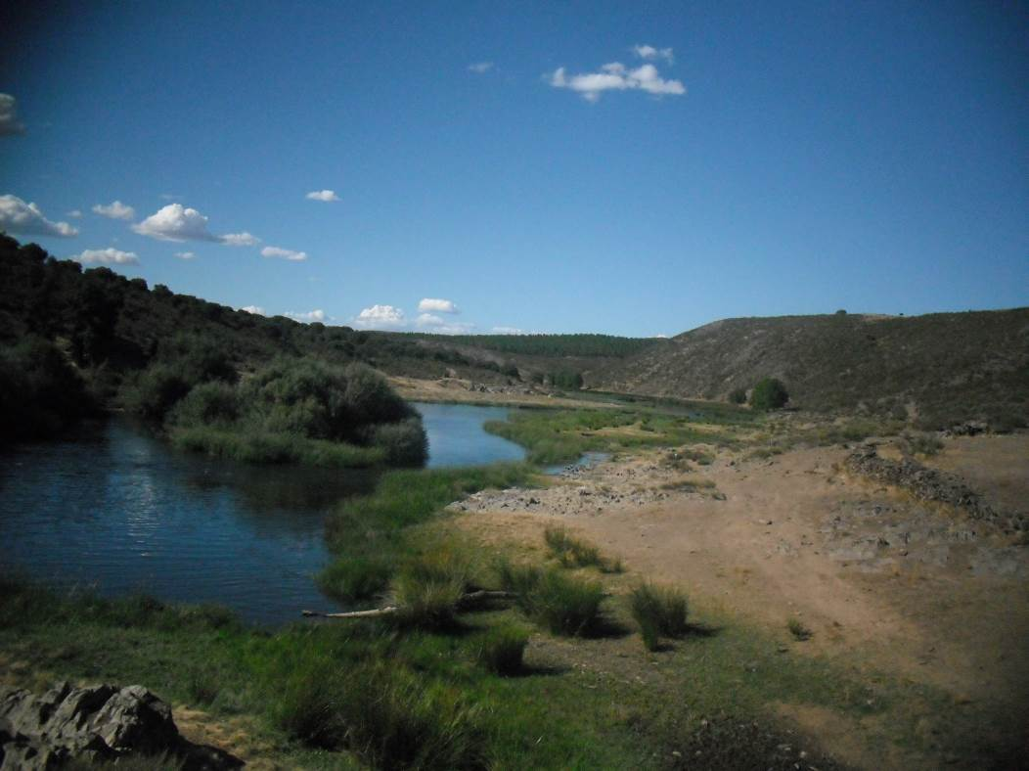

Figura 6. Río Águeda. Localidad: Castillejo de Martín Viejo. Zona más abierta en la que podemos encontrar el hábitat 6420 en la orilla derecha del río. La vegetación de ribera ha sido eliminada en gran parte de las orillas
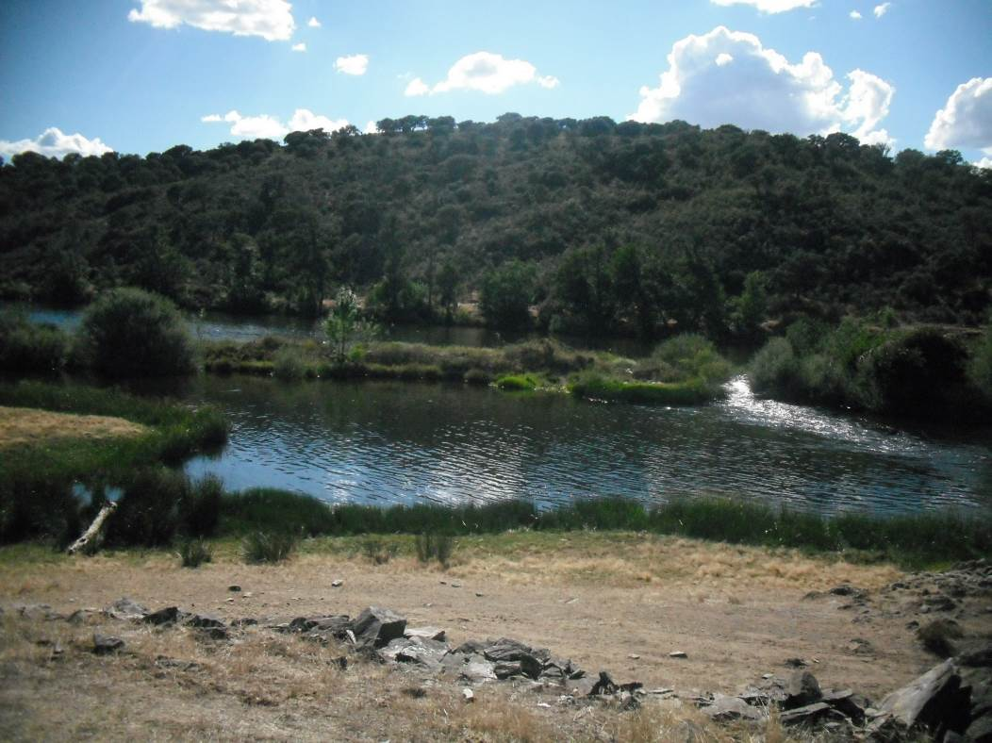

Figura 7. Río Águeda. Localidad: Castillejo de Martín Viejo. Azud con código 1129. Es un azud de mampostería, abandonado y roto por algunas zonas, lo que lo hace franqueable.

ESTADILLO DE ÍNDICE RQI

Río:__Águeda_ Estación:_1a _ Paraje:_Castillejo de Martín Viejo_ Fecha:_07-08-2014 Tipo de valle: II__

ATRIBUTOS | VALOR (de 1 a 12)
ATRIBUTOS | Margen izquierdo | Margen derecho
1. Continuidad longitudinal de la vegetación riparia natural (estrato arbóreo y arbustivo) | 7 | 7
2. Dimensiones en anchura del espacio ripario con vegetación natural asociada al río (vegetación leñosa y helófitos). | 5 | 5
3. Composición y estructura de la vegetación riparia. | 6+2 | 6+2
4. Regeneración natural de la vegetación riparia (estrato arbóreo y arbustivo). | 8
5. Condición de las orillas. | 11
6. Conectividad lateral de la ribera con el cauce. | 10
7. Permeabilidad y grado de alteración del relieve y suelo ripario. | 11
Puntuación final | 80 Bueno

Sector fluvial: Águeda |  |  |  |  |  | Municipio: | Castillejo de Martín Viejo |  | Fecha: 7-08-2014
CALIDAD FUNCIONAL DEL SISTEMA |  |  | PUNTOS | 18 |  | CALIDAD DEL CAUCE |  |  | PUNTOS | 24 |  | CALIDAD DE LAS RIBERAS |  |  | PUNTOS | 17
Naturalidad del régimen de caudal |  |  |  |  |  | Naturalidad del trazado y de la morfología en planta |  |  |  |  |  | Continuidad longitudinal
Tanto la cantidad de caudal como su distribución temporal y sus procesos extremos responden a la dinámica natural |  |  | 10 pts |  |  | El trazado del cauce se mantiene natural y la morf. en planta presenta ccas. acordes a la cuenca y el valle |  |  | 10 pts |  |  | El corredor ribereño es continuo a lo largo de todo el sector y en ambas márgenes del cauce menor, siempre que el marco geomorfológico del valle lo permita |  |  | 10 pts
 |  |  |  |  |  | Se han registrado cambios de trazado artificiales y modif. antrópicas de la morfología en planta del cauce |  |  | Restar según long afect e import de cambios (-1a-8) |  |  | La continuidad longitud. de las riberas naturales puede estar interrumpida por usos del suelo permanentes (naves, graveras, carreteras…) o por superf. con usos del suelo no permanentes (choperas, cultivos, caminos…) |  |  | Restar según %long. discont. y % discont perm (-1a-10)
Aguas arriba o en el sector hay actuaciones humanas (embalses, vertidos, etc) que modifican la cantidad de caudal y/o su distribución temporal |  |  | Restar ptos según grado alteración de Q (-2 a -10)
 |  |  |  |  |  | Se observan cambios retrospectivos y progresivos en la morf. en planta de carácter antrópico |  |  | Restar según import. (-1 a -2) |  |  |  |  |  | TOTAL | 6
 |  |  | TOTAL | 2 |  |  |  |  | TOTAL | 8
 |  |  |  |  |  |  |  |  |  |  |  | Anchura del corredor ribereño
Disponibilidad y movilidad de sedimentos |  |  |  |  |  | Continuidad y naturalidad del lecho y de procesos longitudinales y verticales |  |  |  |  |  | Las riberas naturales supervivientes conservan toda su anchura potencial, de manera que cumplen perfectamente su papel en el sistema hidrogeomorfológico |  |  | 10 pts
El caudal sólido llega sin retención alguna de origen antrópico y el sistema fluvial ejerce su función de movilización y transporte de sedimentos |  |  | 10 pts
 |  |  |  |  |  | El cauce es natural y continuo; sus procesos longitudinales y verticales son funcionales, naturales y acordes con las ccas. de la cuenca, sustrato, pte y función hidrológica |  |  | 10 pts |  |  | La anchura de la ribera superviviente ha sido reducida por ocupación antrópica |  |  | Restar según % anchura media del corredor (de -2 a -8)
Hay presas que retienen sedimentos en la cuenca vertiente y en los sectores superiores del sistema fluvial |  |  | Restar según %cuenca vert. con retención de sed (-2 a -5)
 |  |  |  |  |  | En el sector funcional hay infraestructuras transversales. al cauce que rompen la continuidad del mismo |  |  | Restar según tamaño del obstáculo y %long. embalsada (-1 a -5) |  |  | Si la Continuidad longitudinal ha resultado 0 (ribera eliminada) |  |  | Restar -10 puntos
Hay extracciones de áridos o dragados que reducen la disponibilidad de sedimento y alteran su movilidad |  |  | Restar según importancia y frec. (-2 a -4) |  |  |  |  |  |  |  |  | Si la Continuidad longitudinal ha resultado 1 |  |  | Restar -2 puntos
En el sector hay indicios de dificultad en la movilidad de los sedimentos que pueden atribuirse a factores antrópicos |  |  | Restar según importancia (-1 a -2) |  |  | Hay puentes, vados u otros obstáculos menores que alteran la continuidad longitudinal del cauce |  |  | Restar según haya más de 1 por km (-1 a -2) |  |  | Si la Continuidad longitudinal ha resultado 2 ó 3 |  |  | Restar -1 puntos
 |  |  |  |  |  |  |  |  |  |  |  | *Si al aplicar estos puntos el resultado final es negativo, valorar 0 |  |  | TOTAL | 5
Las vertientes del valle y pequeños afluentes que desembocan en el sector cuentan con alteraciones antrópicas que afectan a la movilidad de sedimentos |  |  | Restar según importancia (-1 a -3) |  |  | La topografía del lecho, sucesión de resaltes y remansos, granulometría de los materiales o la vegetación acuática o pionera muestran síntomas de haber sido alterados por dragados, limpiezas, etc |  |  | Restar según % long afectada (-1 a -3)
 |  |  |  |  |  |  |  |  |  |  |  | Estructura, naturalidad y conectividad transversal
 |  |  | TOTAL | 7 |  |  |  |  | TOTAL | 6 |  | En las riberas supervivientes se conservan la estructura natural, la naturalidad de las sp. y toda la complejidad y diversidad transversal, no existiendo ningún obstáculo antrópico |  |  | 10 pts
Funcionalidad de la llanura de inundación |  |  |  |  |  | Naturalidad de las márgenes y de la movilidad lateral |  |  |  |  |  | Hay presiones antrópicas en las riberas (pastoreo, desbroces, basuras, uso recreativo…) que alteran su estructura, o bien la ribera se ha matorralizado por desconexión con el freático |  |  | Restar según import. alteraciones y %extensión (-1a-4)
La llanura de inundación puede ejercer sin restricción antrópica sus funciones de disipación de energía en crecida, laminación de Q-punta por desbordamiento y decantación de sedimentos |  |  | 10 pts |  |  | El cauce es natural y con capac. de movilizarse lateralmente, márgenes naturales con morfol. acorde con los procesos de erosión y sedimentación |  |  | 10 pts
 |  |  |  |  |  |  |  |  |  |  |  | La naturalidad de la vegetación ribereña ha sido alterada por invasiones o repoblaciones |  |  | Restar según importancia de alteraciones (-1 a -2)
La llanura de inundación cuenta con defensas longitudinales que restringen las funciones naturales de laminación, decantación y disipación de energía |  |  | Restar según contin. defensas y %restricc (-1a-5) |  |  | El cauce ha sufrido canalización total o hay defensas de margen no continuas o infraestructuras adosadas |  |  | Restar por % longitud afectada(-1a-6)
 |  |  |  |  |  |  |  |  |  |  |  | En el sector hay infraestructuras lineales, bien longitudinales o diagonales (carreteras, acequias, defensas, pistas, caminos…) que alteran la conectividad transversal del corredor |  |  | Restar según %suma long respecto la long de ribera (-1a-4)
La llanura de inundación tiene obstáculos transversales que alteran los procesos de desbordamiento e inundación y crecidas |  |  | Restar según abund. de obstác.(-1 a -2) |  |  | Las márgenes del cauce presentan elementos no naturales, escombros o intervenciones que modifican su morfología natural |  |  | Restar según importancia (-1 a -2)
 |  |  |  |  |  |  |  |  |  |  |  | Si la Continuidad longitudinal ha resultado 0 (ribera eliminada) |  |  | Restar -10 puntos
La llanura de inundación presenta usos del suelo que reducen su funcionalidad natural o bien ha quedado colgada por dragados o canalización del cauce |  |  | Restar según superf. terrenos imperm.(-1 a -3) |  |  | Se observan síntomas de que la dinámica lateral está limitada o no hay un buen equilibrio entre márgenes de erosión y de sedimentación, pudiendo ser efecto de actuaciones aguas arriba |  |  | Restar según importancia (-1 a -2) |  |  | Si la Continuidad longitudinal ha resultado 1 |  |  | Restar -2 puntos
 |  |  |  |  |  |  |  |  |  |  |  | Si la Continuidad longitudinal ha resultado 2 ó 3 |  |  | Restar -1 puntos
 |  |  | TOTAL | 9 |  |  |  |  | TOTAL | 10 |  | *Si al aplicar estos puntos el resultado final es negativo, valorar 0 |  |  | TOTAL | 6
 |  |  |  |  |  | VALOR FINAL DEL ÍNDICE IHG |  |  | 59 Calidad buena

